 | Chris'Immo  25 rue de la Balme GRAMAT  0565381137 - chrisimmo@orange.fr

A vendre, secteur Gramat, immeuble ancien composé d'un studio et de plus de 220 m² aménageables sur terrain de
1 747 m².
Situé à RIGNAC  Prix: 0 €  Réf. : GRA MOLINIE | 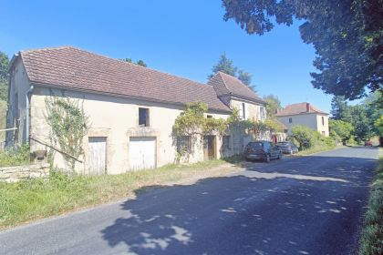

 | 1 Chambre |  | 1 Salle d'eau
 | Surface habitable : 33 m² |  | Terrain : 1,747 m²

Descriptif
A 6 mn de Gramat, ses commerces et ses services, ensemble immobilier ancien composé d'un studio (pièce de vie avec kitchenette et WC en rez-de-chaussée et chambre et salle d'eau mansardées à l'étage) et de vastes volumes attenants (plus de 220 m² répartis sur deux niveaux) à aménager. L'ensemble est implanté sur un terrain de 1 747 m² avec terrasse de 36 m².
Les informations sur les risques auxquels ce bien est exposé sont disponibles sur le site Géorisques: www.georisques.gouv.fr

Caractéristiques principales
Type: Maison Ancienne  Disponibilité: A l'acte | Etat: A restaurer ( non habitable )  Surf. habitable: 33 m²  Terrain: 1,747 m²  Séjour: 25 m²  Terrasse: 36 m²  Campagne non-isolée  Exposition: SW | 1 Chambre  1 Salle d'eau  2 Pièces  2 Parkings  Chauffage: Electricité

Détails complémentaires
SITUATION DU BIEN:  - Campagne non isolée  REZ DE CHAUSSÉE:  - 3 Pièces Ensemble de 3 volumes à aménager 40/ 20,9 et 47,1 m²  - Pièce à vivre avec kitchenette (studio) 25,4 m²  - WC 1,7 m² (studio)  1ER ÉTAGE:  - Chambre mansardée (studio) 5,8 m²  - 2 Pièces 2 grands volumes 40,6 et 73,7 m² à aménager  - Salle d'eau mansardée (studio) 2 m²  - Terrasse avec accès jardin 36 m²  DÉPENDANCES:  - Cabanon de jardin  DPE:  - DPE en cours  BIEN AV LOUÉ:  - Bien actuellement loué  CHAUFFAGE:  - Electrique  EQUIPEMENTS DIVERS:  - Fosse septique aux normes | FENÊTRES:  - Aluminium  - Double vitrage (studio)  - PVC  SERVICES:  - Ville la plus proche : Gramat 6 mn  - Aéroport Brive 45 mn, Toulouse 1H45  - Autoroute 15 mn  - Commerces 5 mn  - Dépendance abri de jardin  - Ecole 5 mn  - Gare 6 mn  - Golf 25 mn  - Hôpital 30 mn  - Internet / ADSL  TERRAIN:  - Terrain 1 747 m² à aménager  - Terrasse 36 m²  TOITURE:  - Tuiles mécaniques bon état  OPTIONS WEB:  - Nouveauté

DPE
Classe énergétique : | Classe GES :

Photos

